Galerie La Ferronnerie
40, rue de la Folie-Méricourt F-75011 Paris
tél : +33 (0)1 78 01 13 13/ + 33 (0)1 48 06 50 84
www.galerielaferronnerie.fr
du mardi au vendredi : 14h-19h, samedi : 13h-19h
Membre du Comité Professionnel des Galeries d’Art

Benjamin Nachtwey Warffemius
Peintures, La Haye Düsseldorf

vernissage jeudi 14 décembre 2006, 18h30-22h exposition du 14/12/06 au 27/01/07
scroll down for german

Benjamin Nachtwey (Hamburg, 1962) et Warffemius (La Haye, 1956)
Ces deux peintres abordent l’espace pictural avec des options différentes :
Tandis que Nachtwey cherche à restituer par le biais de la peinture le processus de la
perception, qu’il utilise un ensemble de petits formats (tels les ‘stills’ d’une vidéo)
reproduisant une scène identique, avec des variations chromatiques, ou qu’il traite sur
de grands formats un motif paysager de taille réduite,
Warffemius peint avec une grande économie de moyen des formes inspirées de
motifs végétaux, d’objets ou sculptures de son atelier, le dessin et les jus légers organisant
la toile en plans superposés, créant ainsi une sensation de flottement dans l’espace.

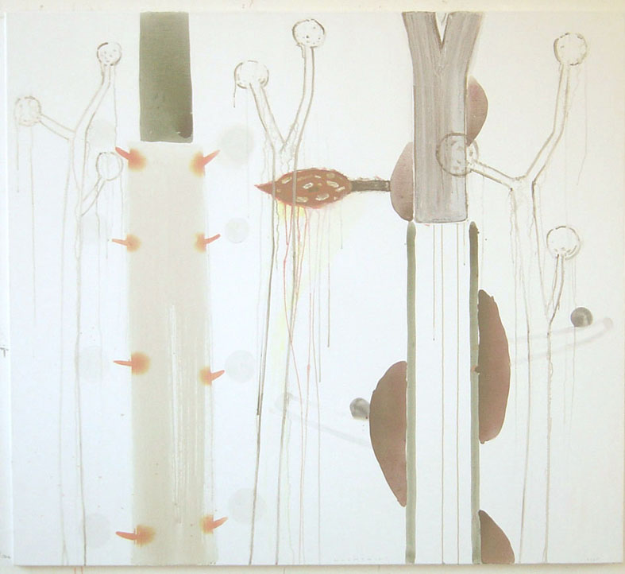

Warffemius, 2006, 180x200cm, acrylique sur toile.

Warffemius a bénéficié d’une résidence d’artiste en juillet 2006 à la Kunsthaus de Postdam,
Allemagne, suivie d’une exposition personnelle présentée par l’historienne d’art
Jelena Jamaikina (Université de Postdam) Ses œuvres sont présentes dans de nombreuses
collections privées et publiques aux Pays-Bas, en Allemagne, en Suisse et en France.

Dr Jelena Jamaikina, for Warffemius, 2006

Ich bin ein Baum is nicht nur die Weltanschauung von Piet Warffemius; sondern sein
Künstlerisches Program. In seinem Bewusstsein steht deer Natur immer das gegenüber,
was man Bildnerische Dimension nennt.
Sie stellt ihre eigenen Forderungen von Bild zu Bild, ihr muss Genüge getan werden, und da folgt
man anderen Gesetzmäßigkeiten als denen der Natur.Wir alle wissen, dass das Sichtbare im
Verhältnis zum Weltganzen nur ein isoliertes Beispiel ist... ...Er erfindet Formeln für Baüme und
Pflanzen un verwebt sie mit dem geometrischen Mikrokosmos zu einem Bild des Universums.
Er folgt offensichtlich der Maxime :“Die Natur kann sich Verschwendung in allem erlauben, der Künstler
muss bis ins Letzte sparsam sein.Diese Sparsamkeit die äußertste Reduzierung der bilderischen
Mittel ist augenscheinlich.

